ניצוצי לבינו
Insights for Your Shabbos Table
פרשת אמור
ק"ק אש קודש
רב יונתן לוין

"וַיֹּ֤אמֶר יְקֹוָק֙ אֶל־מֹשֶׁ֔ה אֱמֹ֥ר אֶל־הַכֹּהֲנִ֖ים בְּנֵ֣י אַהֲרֹ֑ן וְאָמַרְתָּ֣ אֲלֵהֶ֔ם לְנֶ֥פֶשׁ לֹֽא־יִטַּמָּ֖א בְּעַמָּֽיו:"
(כא:א)

יחי ראובן
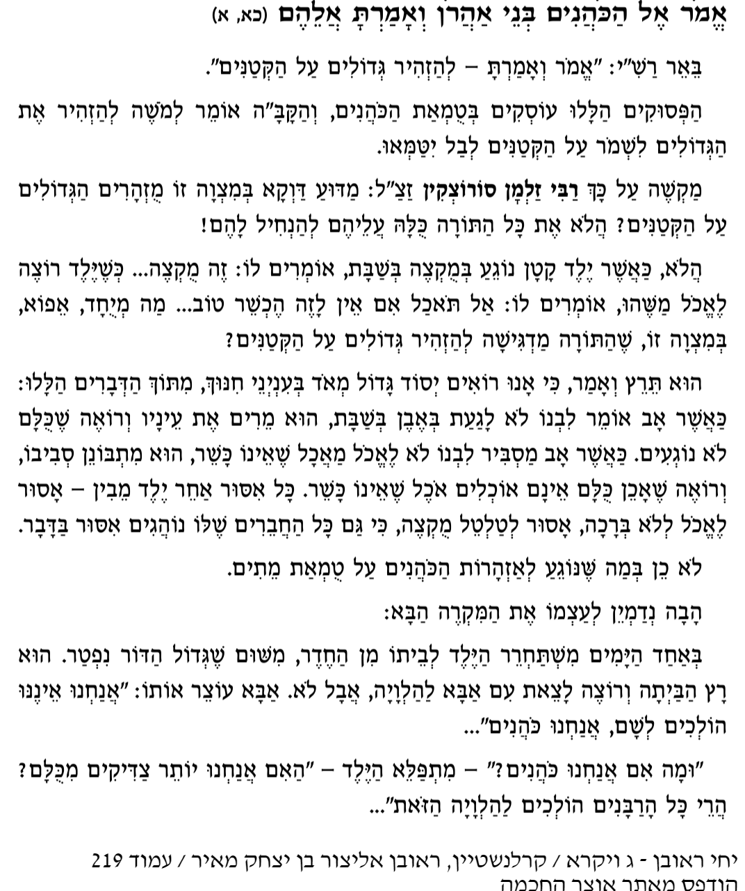
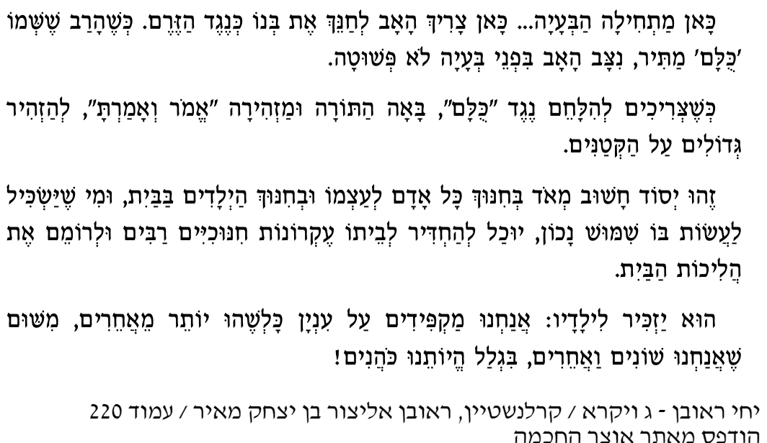

"לא־יִקְרְח֤וּ קָרְחָה֙ בְּרֹאשָׁ֔ם וּפְאַ֥ת זְקָנָ֖ם לֹ֣א יְגַלֵּ֑חוּ וּבִ֨בְשָׂרָ֔ם לֹ֥א יִשְׂרְט֖וּ שָׂרָֽטֶת:"
(כא:ה)

מהרי"ל דיסקין
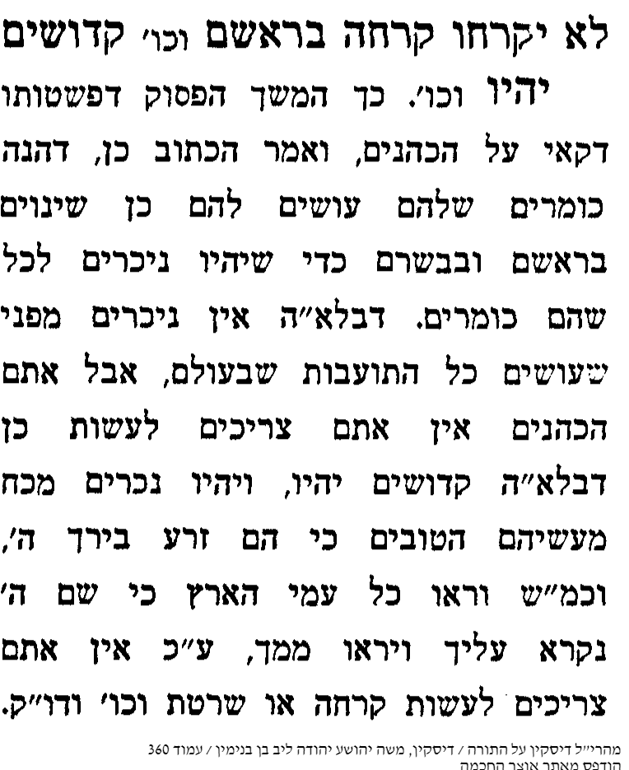

"וְה֕וּא אִשָּׁ֥ה בִבְתוּלֶ֖יהָ יִקָּֽח:"
(כא:יג)

אוצרות התורה

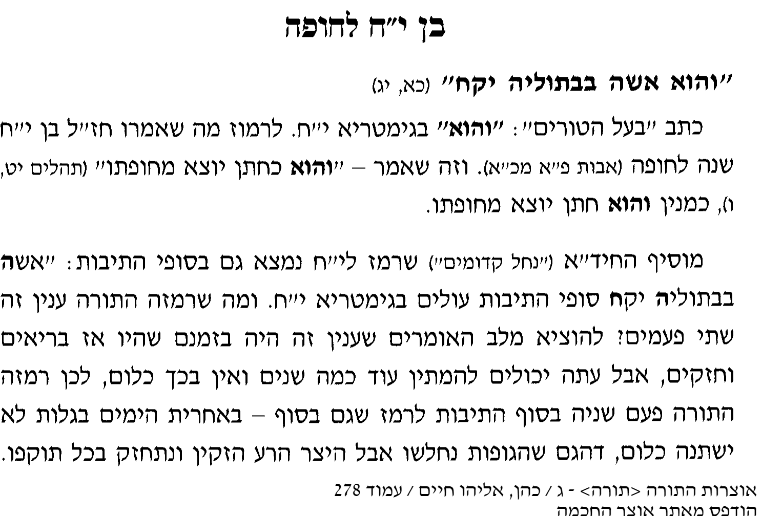

"וְלֹ֤א תְחַלְּלוּ֙ אֶת־שֵׁ֣ם קָדְשִׁ֔י וְנִ֨קְדַּשְׁתִּ֔י בְּת֖וֹךְ בְּנֵ֣י יִשְׂרָאֵ֑ל אֲנִ֥י יְקֹוָ֖ק מְקַדִּשְׁכֶֽם:"
(כב:לב)

שפת אמת
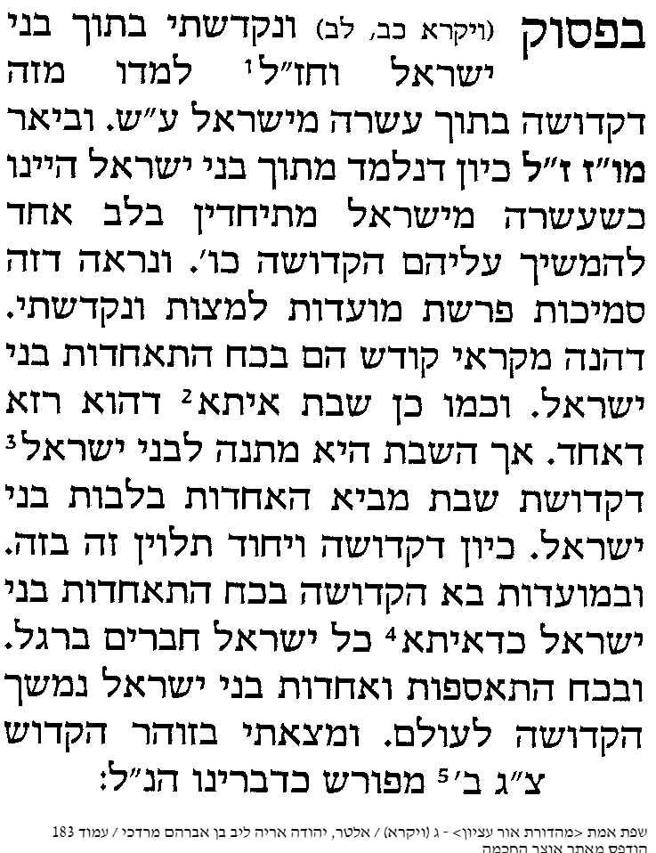

"מִמּוֹשְׁבֹ֨תֵיכֶ֜ם תָּבִ֣יאּוּ׀ לֶ֣חֶם תְּנוּפָ֗ה שְׁ֚תַּיִם שְׁנֵ֣י עֶשְׂרֹנִ֔ים סֹ֣לֶת תִּהְיֶ֔ינָה חָמֵ֖ץ תֵּאָפֶ֑ינָה בִּכּוּרִ֖ים לַֽיקֹוָֽק:"
(כג:יז)

דברי ישראל
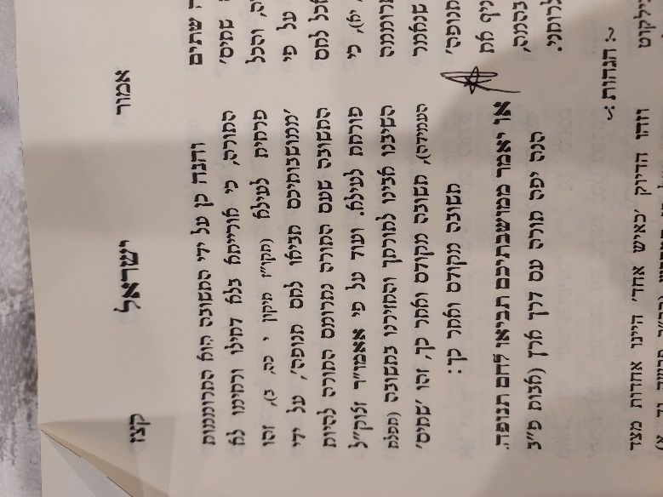
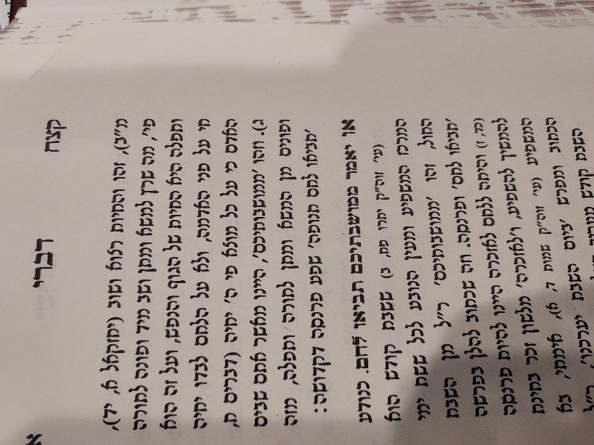

"לְמַעַן֘ יֵדְע֣וּ דֹרֹֽתֵיכֶם֒ כִּ֣י בַסֻּכּ֗וֹת הוֹשַׁ֙בְתִּי֙ אֶת־בְּנֵ֣י יִשְׂרָאֵ֔ל בְּהוֹצִיאִ֥י אוֹתָ֖ם מֵאֶ֣רֶץ מִצְרָ֑יִם אֲנִ֖י יְקֹוָ֥ק אֱלֹהֵיכֶֽם:"
(כג:מג)

פנים יפות
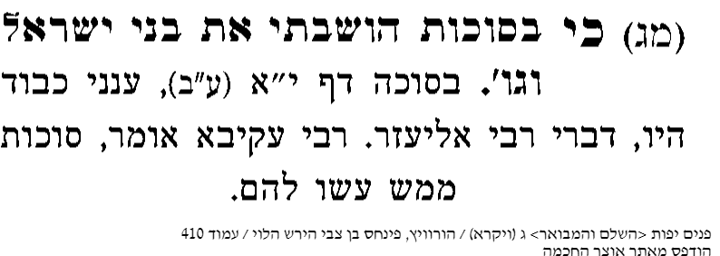
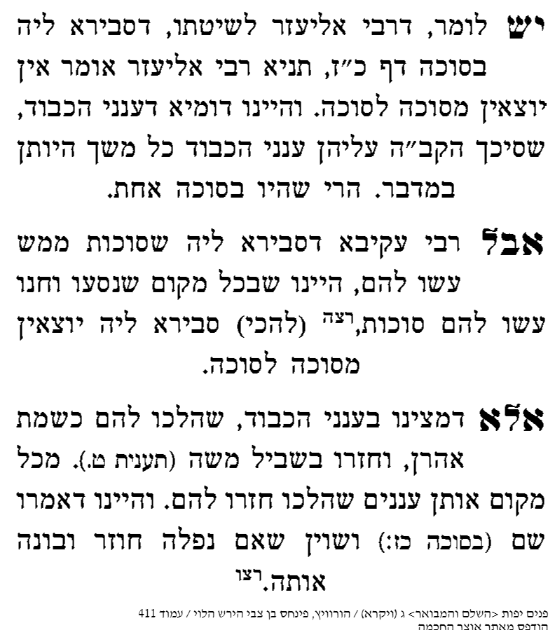

"וַיְדַבֵּ֣ר מֹשֶׁה֘ אֶל־בְּנֵ֣י יִשְׂרָאֵל֒ וַיּוֹצִ֣יאוּ אֶת־הַֽמְקַלֵּ֗ל אֶל־מִחוּץ֙ לַֽמַּחֲנֶ֔ה וַיִּרְגְּמ֥וּ אֹת֖וֹ אָ֑בֶן וּבְנֵֽי־יִשְׂרָאֵ֣ל עָשׂ֔וּ כַּֽאֲשֶׁ֛ר צִוָּ֥ה יְקֹוָ֖ק אֶת־מֹשֶֽׁה:"
(כד:כג)

תורת משה

